Δραστηριότητα 3
Αφορά στον κλάδο ΠΕ70
Καλείστε να δημιουργήσετε ένα φύλλο εργασίας που να κάνει χρήση των υπολογιστικών φύλλων στο επιστημονικό πεδίο των Μαθηματικών της Στ΄ Δημοτικού στην 4η Ενότητα: Συλλογή και επεξεργασία δεδομένων, Κεφ. 47, Το πήρες το μήνυμα; (Άλλοι τύποι Γραφημάτων) (τελευταία επίσκεψη 12/02/2017).
Έχετε τη δυνατότητα να επιλέξετε μεταξύ των δύο παρακάτω δραστηριοτήτων. Σε κάθε περίπτωση πρέπει να αναπαρίσταται και γραφικά το αποτέλεσμα των ενεργειών του φύλλου εργασίας:
1η Δραστηριότητα
Δραστηριότητα στην οποία να δίνονται σωματομετρικά στοιχεία για την ανάπτυξη ενός παιδιού (π.χ. ύψος, βάρος) και να ζητείται το κατάλληλο γράφημα ανάπτυξης του παιδιού.
2η Δραστηριότητα
Δραστηριότητα στην οποία να δίνονται οι διατροφικές συνήθειες των μαθητών ενός σχολείου και να ζητείται το κατάλληλο γράφημα αναπαράστασης αυτών.
Το φύλλο εργασίας θα πρέπει να είναι διαθέσιμο στους μαθητές σας διαδικτυακά μέσω του προσωπικού σας ιστολογίου (blog), το οποίο δημιουργήσατε κατά την υλοποίηση της 1^{ης} Δραστηριότητας.
Παρατηρήσεις
- Η δημιουργία του φύλλου εργασίας μπορεί να γίνει και σε ομάδες τουλάχιστον δυο-τριών ατόμων. Ωστόσο, το υλικό που θα δημιουργηθεί θα αναρτηθεί σε κάθε ιστολόγιο ξεχωριστά. Μπορείτε να συνεργαστείτε π.χ με τη βοήθεια της υπηρεσίας «Έγγραφα», «Google Docs».
- Ανάρτηση στον «Χώρο αποστολής αρχείων ασύγχρονων δραστηριοτήτων, Μεσοδιάστημα: Συνεδρία 5 & 6» από τον κάθε επιμορφούμενο των παρακάτω:
  - Αντιγράψτε και επικολλήστε σε ένα αρχείο κειμένου τον δεσμό (υπερσύνδεση) προς το ιστολόγιο το οποίο δημιουργήσατε στη Δραστηριότητα 1. Επίσης, αν γνωρίζετε τη διαδικασία, μπορείτε να αναρτήσετε τον δεσμό ως απλή συντόμευση (Δεξί κλικ σε κενό χώρο της Επιφάνειας Εργασίας του υπολογιστή σας, Επιλέγετε: Δημιουργία/Συντόμευση).
  - Όνομα Αρχείου Κειμένου ή Συντόμευσης: «S5_blog_eponymo_onoma»
  - Το φύλλο εργασίας (Δραστηριότητα 3), με όνομα αρχείου: «S5_ws_eponymo_onoma».
  - Εφόσον γνωρίζετε τη διαδικασία συμπίεσης αρχείων, μπορείτε να αποστείλετε τα δυο παραγόμενα αρχεία σε ένα συμπιεσμένο, με το εξής όνομα: «S5_eponymo_onoma».

ΣΤΑΥΡΑΚΗ ΔΗΜΗΤΡΑ

4^{η} Ενότητα : Συλλογή και επεξεργασία δεδομένων
Κεφ. 47, Το πήρες το μήνυμα; (Άλλοι τύποι Γραφημάτων)
Μαθηματικά ΣΤ΄ Δημοτικού

ΦΥΛΛΟ ΕΡΓΑΣΙΑΣ
Χωριστείτε σε 3 ομάδες και προσπαθήστε να κάνετε τις παρακάτω δραστηριότητες, λαμβάνοντας υπόψη τα όσα συζητήθηκαν στην τάξη και ακολουθώντας τις οδηγίες που σας δίνονται. Αφού ολοκληρώσετε και τις δυο δραστηριότητες του φύλλου εργασίας, κάθε ομάδα θα κληθεί να παρουσιάσει στην ολομέλεια τα αποτελέσματα της εργασίας της.

1^{η} Δραστηριότητα

ΤΑΞΗ | ΥΨΟΣ
Α | 1,25
Β | 1,30
Γ | 1,35
Δ | 1,40
Ε | 1,48
ΣΤ | 1,57

Στον παραπάνω πίνακα δίνονται στοιχεία που αφορούν την ανάπτυξη της Ειρήνης, αναφορικά με το ύψος της, από την Α΄ μέχρι τη ΣΤ΄ Δημοτικού. Αφού μεταφέρετε με τη διαδικασία της αντιγραφής και επικόλλησης τα στοιχεία του πίνακα σε ένα υπολογιστικό φύλλο εργασίας ( Microsoft Excel ) συνεργαστείτε για να παρουσιάσετε τα δεδομένα για το ύψος της Ειρήνης σε ραβδόγραμμα

ΟΔΗΓΙΕΣ : Αρχικά επιλέξτε τα στοιχεία ( μαρκάρισμα ). Έπειτα στη βασική γραμμή εργαλείων κάντε κλικ στην ΕΙΣΑΓΩΓΗ και στη συνέχεια στο ΓΡΑΦΗΜΑ. Επιλέξτε ΡΑΒΔΟΙ και πατώντας τρεις συνεχόμενες φορές την ένδειξη ΕΠΟΜΕΝΟ > ολοκληρώστε τη διαδικασία , επιλέγοντας την ένδειξη ΤΕΛΟΣ

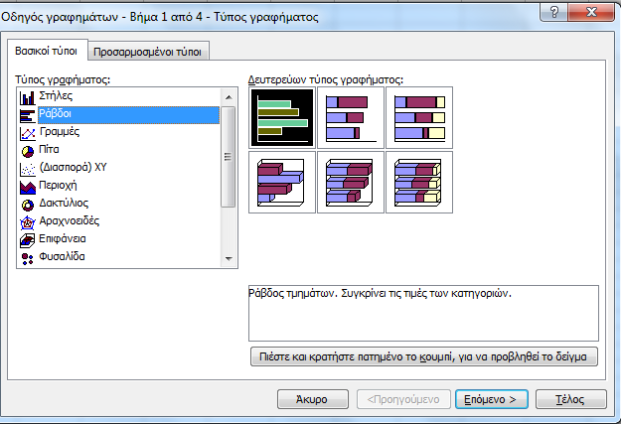
Αλλάξτε το χρώμα στις ράβδους: κάντε διπλό κλικ πάνω σε μια ράβδο, επιλέξτε ΜΟΡΦΟΠΟΙΗΣΗ ΣΕΙΡΑΣ ΔΕΔΟΜΕΝΩΝ κατόπιν την καρτέλα ΕΠΙΛΟΓΕΣ τσεκάρετε ΔΙΑΦΟΡΕΤΙΚΟ ΧΡΩΜΑ ΣΕ ΚΑΘΕ ΣΗΜΕΙΟ και πατήστε OK.

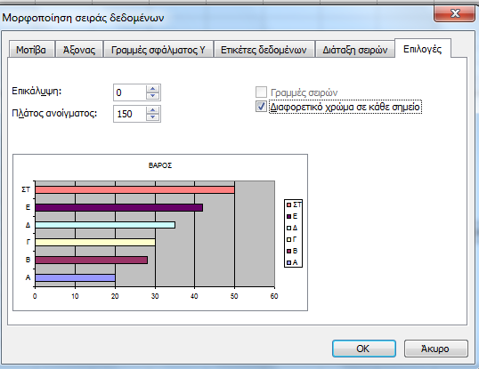

Αποθηκεύστε το υπολογιστικό αυτό φύλλο με όνομα αρχείου : ΓΡΑΦΗΜΑ ΥΨΟΥΣ ΟΜΑΔΑ Χ

2^{η} Δραστηριότητα

ΤΑΞΗ | ΒΑΡΟΣ
Α | 20
Β | 28
Γ | 30
Δ | 35
Ε | 42
ΣΤ | 50

Σας δίνονται στοιχεία για την ανάπτυξη της Ειρήνης σχετικά με το βάρος της κατά τη φοίτησή της στο δημοτικό σχολείο. Κάντε χρήση ενός υπολογιστικού φύλλου και παρουσιάστε τα δεδομένα για το βάρος της Ειρήνης σε γράφημα γραμμής, λαμβάνοντας υπόψη τις οδηγίες της δραστηριότητας που προηγήθηκε. Μην ξεχάσετε ότι πρώτα θα πρέπει να κάνετε αντιγραφή των στοιχείων του πίνακα.

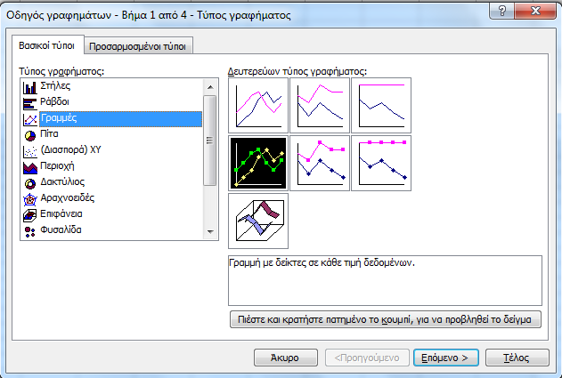

Προσπαθήστε να βρείτε το μέσο όρο του βάρους της, μαρκάροντας τα δεδομένα της στήλης του βάρους και επιλέγοντας από τη γραμμή εργαλείων το εικονίδιο και από το αναδυόμενο μενού την ένδειξη ΜΕΣΟΣ ΟΡΟΣ

Αποθηκεύστε το υπολογιστικό αυτό φύλλο με όνομα αρχείου : ΓΡΑΦΗΜΑ ΒΑΡΟΥΣ ΟΜΑΔΑ Χ

